**《每日要情》工作信息**

**(第８期)**

秦皇岛市住房和城乡建设局　　　　　　2020年２月11日

生命重于泰山　疫情就是命令　防控就是责任

——局疫情防控工作大事记（七）

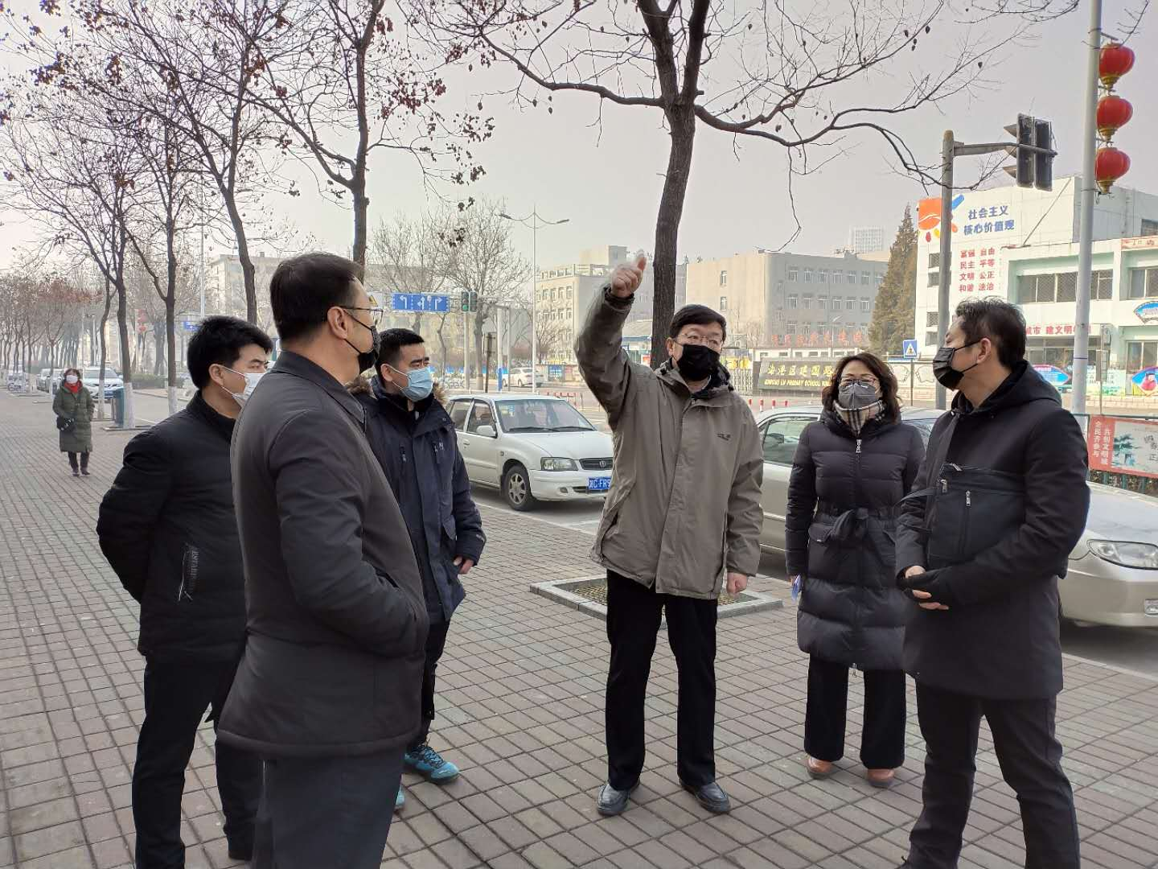2月10日上午，局党组书记、局长石兆旭带领市解遗办、局消防专班、局审批科相关人员对海港区建国路32号和家盛小区（建树里付27、28栋）两个房地产开发遗留项目中涉及消防验收问题进行现场踏查、调度。石兆旭局长要求开发企业和建设单位，要积极配合市解遗办推进建国路32号和家盛小区（建树里付27、28栋）项目中涉及消防安全问题的整改，促进两个历史遗留问题项目早日解决。副调研员金岩、王宏琴一同参加现场调度。（消防专班）

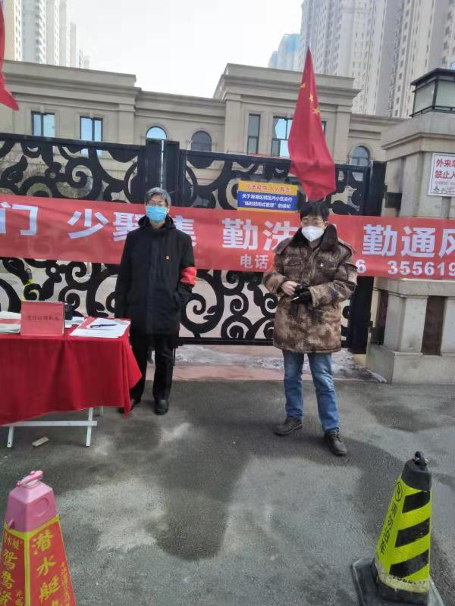　　2月10日上午，乔殿义副局长先后到海港区星光御园、汤河铭筑、丽水家园、和平花园等局帮扶社区封控点检查指导工作。乔殿义副局长察看了各小区封控设施、封控制度、人员在位、后勤等情况，对局帮扶社区同志的不畏严寒辛勤工作给予充分肯定，对下步工作提出明确要求：一是思想不能放松。现在正是疫情防控关键期，各封控点的同志还要高度重视，严防死守，决不能有一丝松懈。二是要严格把控不能放松。要积极协助社区、物业加强小区进出人员管控、返秦人员的排查、居住隔离、消杀等工作，不放过一例可疑问题。三是自身防护不放松。要克服天气寒冷、防护物资短缺等不利因素，按照防护要求，抓好自身防护，确保不发生任何问题。（行政办公室）

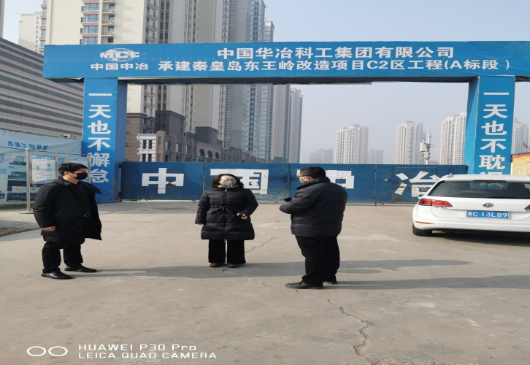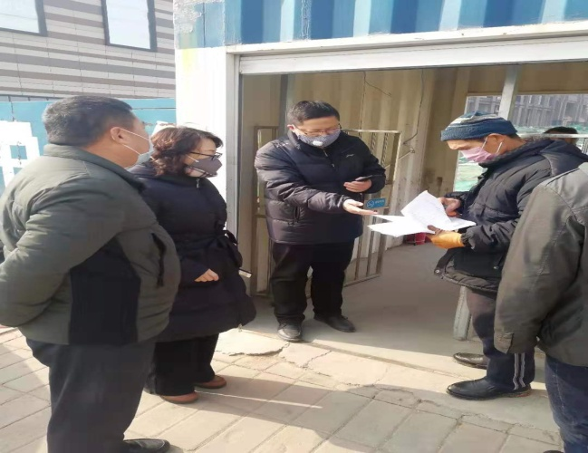

王宏琴副调研员检查指导九里桃源项目疫情防控工作 　　　王宏琴副调研员检查指导东王岭工地疫情防控工作

２月10日上午，王宏琴副调研员到海港区对东王岭（紫金嘉府）项目、九里桃源两个项目、六个项目部检查督导。在查看了人员测温记录、宣传、指示张贴、留守人员防护和工地消杀等情况，询问了人员返秦情况、采取的措施等后，王宏琴副调研员提出三点要求：一是要高度重视疫情防控工作。严格按照中央、省市要求，落实好各项防控措施，确保不出现任何问题。二是要认真落实省建筑工地开（复）工新型冠状病毒感染的肺炎疫情防控工作视频会议精神。执行好“六不”原则，把好工地进出口、食堂、办公室、会议室等人员密集区；人员日常管理（包括体温测量）等重点环节。三是要有复工计划台账。明确用工计划、人员安排计划、用工情况（人员来源构成），企业排查情况（劳务企业）等。四是要做好疫情防控和复工的物资准备。（工程质量安全监管科）